2018年四川省遂宁市中考物理试卷
一、选择题
1. 下列有关声和能的说法中正确的是（ ）
A. 声纹锁在房主说出暗语时才能被打开，是因为它能辨别声音的音调
B. “辽宁号”航母上的起飞引导员佩戴有耳罩的头盔，这是从传播过程中减弱噪声
C. 太阳能、风能、核能是目前正在努力研究、开发的新能源，它们都是可再生能源
D. 能量的转化和转移具有方向性，在转化和转移过程中能量的总量总保持不变
【答案】D
【解析】分析：（1）音色反映的是声音的品质与特色，它跟发声体的材料和结构有关；
（2）减弱噪声有三种：①在声源处减弱；②在传播过程中减弱；③在人耳处减弱；
（3）根据现在人类面临资源紧缺的现状，所以应该开发和利用新能源进行解答；
（4）根据能量既不会凭空产生，也不会凭空消失，它只能从一种形式转化为其他形式，或者从一个物体转移到另一个物体，在转化或转移的过程中，能量的总量不变，这就是能量守恒定律进行解答。
解答：A、声纹锁在只有房主说出暗语时，才能被打开，因为它能辨别声音的音色，故A错误；
B、“辽宁号”航母上起飞引导员佩戴有耳罩的头盔是在人耳处减弱噪声，故B错误；
C、现在人类面临着资源紧缺的现状，所以应该开发和利用新能源，人类应更多地开发和利用太阳能、风能、核能等新能源，太阳能、风能是可再生能源，核能是不可再生能源，故C错误；
D、根据能量守恒定律，能量既不会消灭，也不会凭空产生，在转化和转移过程中能量的总量总保持不变，但是能量的转化和转移具有方向性，故D正确。
故选：D。
【点睛】本题主要考查了关于能源和能量守恒的知识，题目难度不大。
2. 下列光现象与其成因对应正确的是（ ）
A. 雨后彩虹一光的色散 B. 鱼翔浅底一一光的直线传播
C. 小孔成像一光的反射 D. 镜花水月一光的折射
【答案】A
【解析】分析：A、用光的色散的知识解释；
B、用光的折射的知识解释；
C、用光的直线传播的知识解释；
D、用光的反射的知识解释。
解答：A、雨后彩虹：是光的色散形成的，故A正确；
B、鱼翔浅底：是光的折射造成的，故B错误；
C、小孔成像是光的直线传播造成的，故C错误；
D、镜花水月是光的反射形成的虚像，故D错误。
故选：A。
【点睛】本题难度不大，解答时要分析各种现象的成因。
3. 小军帮妈妈煲鸡汤时，联想到了许多物理知识。下列说法错误的是（ ）
A. 鸡汤香气四溢是扩散现象，说明分子在不停地做无规则运动
B. 鸡汤沸腾过程中吸收热量，温度不变，内能不变
C. 煲鸡汤过程中，限压阀转动，此过程的能量转化与内燃机的做功冲程相似
D. 限压阀口“烟雾缭绕”，这是水蒸气液化形成的小水珠
【答案】B
【解析】分析：（1）扩散现象说明一切物质的分子都在不停地做无规则运动；
（2）内能的大小跟质量、温度、状态有关；
（3）内燃机的做功冲程中，内能转化为机械能。
（4）物质由气态变成液态是液化。
解答：A、煲鸡汤时，鸡汤香气四溢是扩散现象，说明分子在不停地做无规则运动，故A正确；
B、正在沸腾的鸡汤，温度虽然不变，但不断吸收热量，所以其内能增加，故B错误；
C、煲鸡汤过程中，限压阀转动，此过程的能量转化情况是内能转化为机械能，与内燃机的做功冲程相似，故C正确；
D、限压阀口“烟雾缭绕”，“烟雾”不是气体，而是水蒸气遇冷液化形成的小水珠，故D正确。
故选：B。
【点睛】本题考查了与热学相关的多个知识点，联系生活中的现象，能用相关热学知识做出解释是解答的关键。
4. 如图是某品牌榨汁机，为保障安全，该榨汁机设置了电源开关s和安全开关S₁．当杯体放在主机上时，S₁自动闭合，此时再闭合S，电动机才能启动，开始榨汁。下列电路图符合上述要求的是（ ）
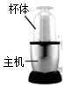
A. 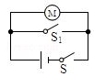 B. 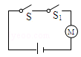 C. 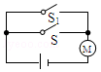 D. 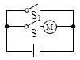
【答案】B
【解析】分析：串联的各电路元件相互影响，不能独立工作；并联的各电路元件互不影响，能独立工作；根据题意确定两开关与电动机的连接方式，然后分析电路图答题。
解答：由题意可知，只有开关S₁、S₂都闭合后，才开始榨汁，即电动机才开始工作，说明两开关相互影响，一个开关不能单独控制电动机，两开关是串联的，两开关、电动机与电源组成串联电路，由图示电路图可知，B正确。
故选：B。
【点睛】（1）根据电路元件是否相互影响，判断出它们的连接方式，相互影响为串联，互不影响为并联；
（2）根据开关的控制作用，确定开关的位置，控制整个电路，开关在干路上，单独控制某个用电器，开关在支路上。
5. 下面是小明整理的部分电学笔记，其中叙述正确的是（ ）
A. 丝绸与玻璃棒摩擦过程中，丝绸失去了电子
B. 由欧姆定律可知，导体电阻的大小与其两端电压成正比，与通过它的电流成反比
C. 磁感线总是从磁体北极出发回到磁体南极
D. 安装家庭电路时，开关应与所控制的用电器串联，且接在火线上
【答案】D
【解析】分析：（1）当两种束缚电子的能力不同的物质相互摩擦时，束缚电子能力强的物体得到电子而带负电；束缚电子能力弱的物体失去电子而带正电；
（2）电阻是导体阻碍电流的性质，其大小与导体的长度、横截面积、材料有关，而与所加电压和通过的电流无关；
（3）磁感线是为了形象的描述磁场而画出的，是封闭的曲线，在磁体外部磁感线从磁体北极出发回到磁体南极，在磁体内部磁感线从磁体南极出发回到磁体北极；
（4）为了有效的控制用电器，需要将用电器和开关串联；开关应接在火线和用电器之间，这样开关断开时，用电器不带电，保证了维修人员的安全。
解答：A、丝绸与玻璃棒摩擦过程中，玻璃棒失去电子而带正电，丝绸得到电子带负电，故A错误；
B、由欧姆定律可得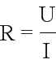，利用该公式可以计算导体的电阻，但导体电阻大小与导体的长度、横截面积、材料有关，而与所加电压和通过的电流无关；不能说成：导体电阻的大小与其两端电压成正比，与通过它的电流成反比，故B错误；
C、在磁体外部磁感线从磁体北极出发回到磁体南极，在磁体内部磁感线从磁体南极出发回到磁体北极，故C错误；
D、安装家庭电路时，开关应与所控制的用电器串联，且开关接在火线与用电器之间，这样开关断开时，用电器不带电，保证了维修人员的安全，故D正确。
故选：D。
【点睛】本题考查了摩擦起电、电阻特性、磁感线的方向以及开关的连接方法，要求认真审题，易错题！
6. KTV丰富了人们的业余文化生活，唱歌时用的麦克风（动圈式话筒）如图所示，它的工作原理是：对着话简说话时，话简将声音转变为随声音变化的电流，然后经扬声器（喇叭）还原为声音。麦克风工作原理与下列装置的工作原理相同的是（ ）
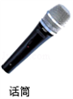
A. 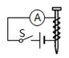 B. 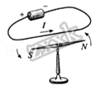 C. 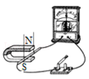 D. 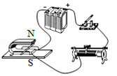
【答案】C
【解析】分析：动圈式话筒工作过程是：声波振动→引起膜片振动→带动线圈振动→线圈切割永久磁体的磁场产生感应电流→经放大传给扬声器。由此可知其工作原理是电磁感应现象。分析各个选项的内容，找出符合题意的答案。
解答：A、该装置是电磁铁，是利用了电流的磁效应工作的，故A不符合题意；
B、此图是奥斯特实验，说明了通电导线周围存在着磁场，故B不符合题意；
C、此图中没有电源，当导体做切割磁感线运动时，电路中会产生感应电流，即电磁感应现象，故C符合题意；
D、此装置中有电源，即通电后，磁场中的金属棒会受力运动，故说通电导线在磁场中受力的作用，故D不符合题意。
故选：C。
【点睛】记住：发电机、动圈式话筒利用电磁感应现象原理，带电动机的用电器、扬声器利用通电导体在磁场中受力原理，带电磁铁的仪器利用是电流的磁效应原理。
7. 如图所示电路，电源电压保持不变，闭合开关S，将滑动变阻器的滑片P向b端移动，则在移动过程中（ ）
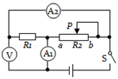
A. 电压表V的示数变小，电流表A₁的示数变大
B. 电压表V的示数不变，电流表A₂的示数变小
C. 电压表V的示数与电流表A₁的示数的乘积变小
D. 电压表V的示数与电流表A₁和A₂的示数差的比值不变
【答案】C
【解析】分析：由图可知，电阻R₁与滑动变阻器R₂并联，电流表A₂测通过定值电阻R₁的电流，电流表A₁测干路中的总电流，电压表与定值电阻并联在电路中；并联电路两端电压等于电源电压，从而可以判断出电压表示数的变化；首先判断出滑动变阻器的滑片P向b移动时，滑动变阻器连入电路中电阻的变化，根据欧姆定律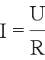判断出通过滑动变阻器电流的变化；根据并联电路电流特点判定干路电流的变化；根据各表的示数变化情况判定比值和乘积的大小。
解答：AB、由图可知，电阻R₁与滑动变阻器R₂并联，电流表A₂测通过定值电阻R₁的电流，电流表A₁测干路中的总电流，电压表与定值电阻并联在电路中，电压表测量的是电源电压，其示数保持不变；将滑动变阻器的滑片P向b端移动，滑动变阻器接入电路的电阻变大，根据可知，通过变阻器R₂的电流变小；由于R₁两端的电压不变，所以R₁的电流保持不变，即电流表A₂的示数不变，根据并联电路的电流特点可知，干路中的电流减小，即A₁的示数变小；故AB错误；
C、电压表V的示数不变，电流表A₁的示数变小，则电压表V的示数与电流表A₁的示数的乘积变小，故C正确；
D、电流表A₁和A₂的示数差为通过滑动变阻器的电流，由欧姆定律可知，电压表V的示数与电流表A₁和A₂的示数差的比值为滑动变阻器的电阻，其电阻变大，则该比值变大，故D错误。
故选：C。
【点睛】本题考查了并联电路的特点和欧姆定律的应用，关键是能把比值问题转化为阻值问题来处理，这样就可以减小问题的复杂性。
8. 小明在水平地面上推如图所示的一只圆柱形油桶，油桶高40cm，底部直径为30cm，装满油后总重2000N．下列说法中正确的是（ ）
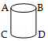
A. 要使底部C稍稍离开地面，他至少应对油桶施加600N的力
B. 他用水平力虽没推动油桶，但他用了力，所以他对油桶做了功
C. 他用水平力没推动油桶，是因为推力小于摩擦力
D. 油桶匀速运动时，地面对油桶的支持力和油桶对地面的压力是平衡力
【答案】A
【解析】分析：（1）根据杠杆平衡原理，确定出使杠杆平衡的动力方向，然后利用几何关系求出力臂，再利用平衡条件求出最小拉力的大小。
（2）根据做功的条件分析；
（3）根据二力平衡分析；
（4）根据平衡力的条件分析。
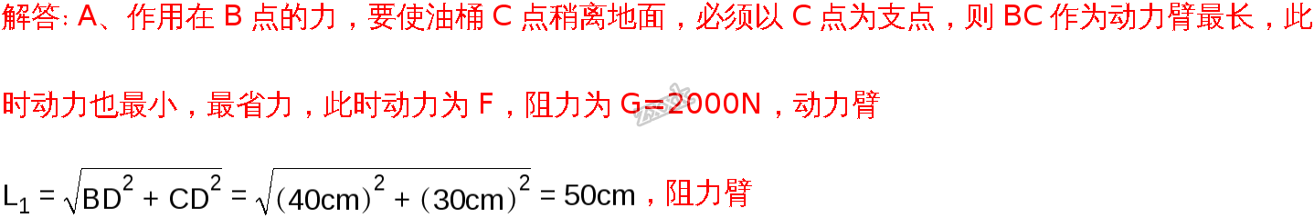
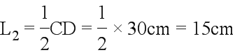，由于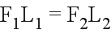，则最小拉力
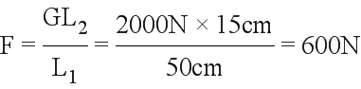，故A正确。
B、他用水平力没推动油桶，没在力的方向上通过距离，故不做功，故B错误；
C、他用水平力没推动油桶，油桶处于静止状态，推力等于摩擦力，故C错误；
D、地面对油桶的支持力和油桶对地面的压力没有作用在同一个物体上，不是平衡力，故D错误。
故选：A。
【点睛】根据杠杆的平衡条件可知，在杠杆中的阻力、阻力臂一定的情况下，要使所使用的动力最小，必须使动力臂最长；而在通常情况下，连接杠杆中支点和动力作用点这两点所得到的线段是最长的。
9. 2018年5月14日早间，四川航空公司3U8633航班执行重庆一拉萨航班任务，飞机在9000多米高空自动巡航时，驾驶舱右座前风挡玻璃破裂脱落，但最终安全备降在成都双流机场。下列说法中不正确的是（ ）
A. 飞行员通过紧急呼叫与地面指挥中心取得联系是利用电磁波传递信息
B. 飞机起飞过程中机翼上方空气流速快压强小，从而获得升力
C. 乘客系好安全带是为了防止由于惯性造成的危害
D. 飞机平安着陆，在跑道滑行过程中如果外力突然消失，飞机将保持静止状态
【答案】D
【解析】分析：（1）电磁波可以在真空中传播；
（2）飞机机翼上方空气流速大压强小，下方空气流速小压强大，机翼在压强差的作用下，受到升力作用；
（3）惯性是物体的固有属性，它指的是物体能够保持原来的运动状态的一种性质，惯性大小与物体的质量有关，质量越大，惯性越大；
（4）根据牛顿第一定律可知，当物体不受任何外力的时候，总保持匀速直线运动状态或静止状态。
解答：A、太空中的航天员与地面指挥中心是利用电磁波传递信息的，故A正确；
B、飞机的机翼上凸下平，飞机飞行时，空气经过机翼上方的路程长，速度大，压强小；空气经过下方的路程短，速度小，压强大，从而使飞机获得向上的升力，故B正确；
C、系上安全带是为了防止飞机咋在飞行时惯性带来的危害，故C正确；
D、飞机原来的运动状态是正在运动着，因此，在外力突然全部消失后，飞机将沿外力消失的一瞬间的方向和速度做匀速直线运动，故D错误。
故选：D。
【点睛】本题以飞机为例考查了几个物理学中重要的知识点，认真审题，明确每一选项中描述的现象所对应的知识点，再做出相应的判断。
10. 如图甲所示的圆柱形容器中装有适量的某种液体，现将密度为0.6×10³kg/m³的正方体木块A放人容器中，木块静止时露出液面的体积与浸人液体的体积之比为1：3；在木块上表面轻放一个物块B（V_{A}=2V_{B}），A的上表面刚好与液面相平，如图乙所示。若将物块B单独放人此液体中，它静止时将（ ）
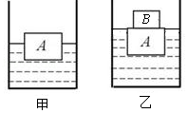
A. 悬浮 B. 漂浮 C. 沉底 D. 无法判断
【答案】B
【解析】分析：根据物体漂浮时浮力等于重力，算出物体B的密度，作出判断。
解答：甲图中，木块A在液体中漂浮，木块静止时露出液面的体积与浸入液体的体积之比为1：3，则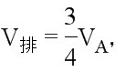漂浮时浮力等于重力，所以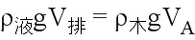，即：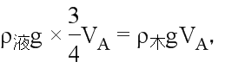则液体的密度：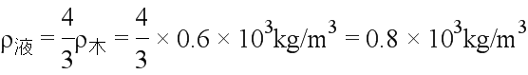；在木块上表面轻放一个物块B（V_{A}=2V_{B}，则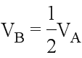），A的上表面刚好与液面相平，如图乙所示，因为整体漂浮，所以浮力等于总重力，即：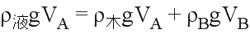，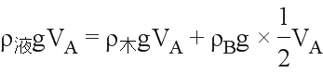，化简可得：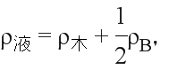则B的密度：
故若将物块B单独放入此液体中，它静止时将漂浮。
故选：B。
【点睛】本题主要考查阿基米德原理以及物体的浮沉条件，有一定难度。
二、填空题
11. 勤于动手的小聪在探究凸透镜成像规律过程中，将蜡烛、凸透镜和光屏按如图所示放置时，蜡烛通过凸透镜在光屏上形成一个倒立、_____（选填“放大”、“缩小”或“等大”）的清晰的像，利用凸透镜这一成像规律制成的是_____（选填“照相机”、“投影仪”或“放大镜”）；若保持透镜和光屏的位置不变，将蜡烛移到“15cm“刻度线位置，他将自己佩戴的眼镜放在蜡烛和透镜间适当位置时，光屏上又出现了清晰的像，则小明所患的眼疾是_____。（选填“近视眼”或“远视眼”）
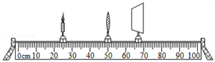
【答案】 (1). 缩小 (2). 照相机 (3). 近视眼
【解析】分析：（1）根据物距和像距的关系，能判断凸透镜的成像情况，从而判断其应用；
（2）知道近视眼镜是凹透镜，对光有发散作用。同时知道凸透镜成实像时，遵循物近像远像变大的规律可做出判断。
解答：烛焰到凸透镜的距离是物距，光屏到凸透镜的距离是像距。由图知，物距大于像距，由凸透镜成像规律可知，此时成倒立、缩小的实像，应用于照相机；
将蜡烛移到“15cm“刻度线位置，物距变大，则像距会变得更小，即像更靠近凸透镜。此时保持凸透镜和光屏的位置不变，在蜡烛和凸透镜之间放置了一个度数合适的眼镜，光屏上也得到了清晰的像，说明这个镜片对光起到了发散的作用，因此，他放置的应该是矫正近视眼的凹透镜片。
故答案为：缩小；照相机；近视眼。
【点睛】本题考查了探究凸透镜成像规律的实验中，操作的注意事项，成像的特点与规律、应用等，有一定综合性。
12. 我国于2017年5月18日在南海海域成功试采“可燃冰”，“可燃冰”作为新型能源，有着巨大的开发使用潜力，在相同条件下，“可燃冰”完全燃烧放出的热量可达到天然气的数十倍。如果“可燃冰”热值是天然气的10倍，设天燃气热值为4.2×10⁷J/kg，完全燃烧0.5kg“可燃冰”放出的热量为_____J；若在不考虑热量损失的情况下，这些热量能使800kg、45℃的水刚好达到沸点，则此时水的沸点是_____℃，水面上方的气压_____1标准大气压。（选填“大于”、“小于”或“等于“）（c=4.2×10³J/kg•℃））
【答案】 (1). 2.1×10⁸ (2). 107.5 (3). 大于
【解析】分析：（1）利用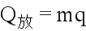求出1kg天然气完全燃烧放出的热量，“可燃冰”完全燃烧放出的热量达到煤气的10倍，据此求0.5kg“可燃冰”完全燃烧放出的热量；
（2）由题知，Q_{吸}=Q_{放}，根据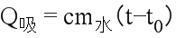可求出水的末温；液体的沸点与大气压有关，气压越小沸点越低；气压越大，沸点越高。
解答：（1）1kg天然气完全燃烧放出的热量：，0.5kg“可燃冰”完全燃烧放出的热量：
（2）由题知，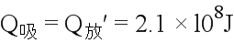，根据可知水达到沸点时的温度为：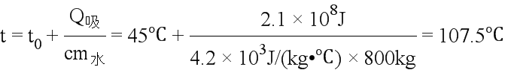。因为1标准大气压下水的沸点为100℃，液体的沸点随着表面气压的增大而升高，随气压减小而降低，所以此时水面上方的气压大于1标准大气压。
故答案为：2.1×10⁸；107.5；大于。
【点睛】本题考查了学生对燃料的热值、燃料完全燃烧放热公式、吸热公式的掌握和运用，因条件已给出，难度不大。
13. 小丽同学用水平力F拉动如图所示装置，使重100N的A物体4s内在水平地面上匀速运动了80cm，物体B重50N（物体B与A始终接触），此过程中地面受到的摩擦力为10N，弹簧测力计的示数为8N．若不计轮重、弹簧测力计重、绳重和绳与滑轮间摩擦，则滑轮移动的速度为_____m/s，物体A受到B施加的摩擦力_____（选填“水平向左”、“水平向右”或“为零”），水平拉力F为_____N，水平拉力F的功率为_____W。
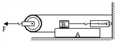
【答案】 (1). 0.1 (2). 水平向右 (3). 36 (4). 7.2
【解析】分析：（1）滑轮为动滑轮，滑轮移动的速度等于物体移动速度的二分之一；
（2）根据力的作用的相互性得出物体A受到B施加的摩擦力的大小及方向；
（3）物体A受到向左的拉力等于地面对A的摩擦力f_{地}加上物体A受到B施加的摩擦力f_{A}；而滑轮为动滑轮，滑水平拉力F为F_{左}的2倍，据此计算水平拉力F的大小；然后利用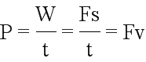计算功率。
解答：（1）物体移动的速度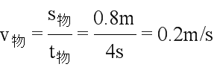，滑轮移动的速度
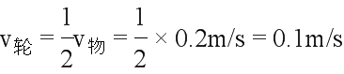；
（2）因为力的作用是相互的，相互作用力大小相等，方向相反，而物体B受到A的摩擦力
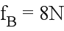，所以，物体A受到B施加的摩擦力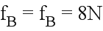，方向水平向右。
（3）物体A受到向左的拉力等于地面对A的摩擦力f_{地}加上物体A受到B施加的摩擦力f_{A}，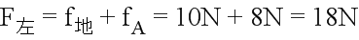，滑轮为动滑轮，水平拉力F为F_{左}的2倍，故
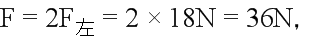则拉力做功功率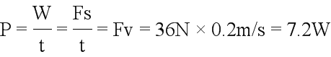；
故答案为：0.1；水平向右：36：7.2。
【点睛】本题考查了使用滑轮时速度、功、功率的计算，知识点多、题图复杂，要求灵活运用所学知识。
14. 如图所示电路，电源电压不变，滑动变阻器的规格“20Ω 2A”，L₁的规格“10V 5W“，L₂的规格“15V 15W”，不考虑温度对灯丝电阻的影响。
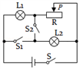
（1）只闭合开关S，当滑动变阻器接人电路的阻值为4Ω时，灯泡L₁正常发光，则电源电压为_____V。
（2）闭合开关S、S₁、S₂，滑动变阻器滑片置于中点，通电1min整个电路产生的热量是_____J。
【答案】 (1). 12 (2). 1440。
【解析】分析：（1）由图可知，只闭合开关S，灯泡L₁与滑动变阻器串联，根据灯泡L₁正常发光，可求得流经灯泡的电流，串联电路中电流处处相等，已知当滑动变阻器接入电路的阻值为4Ω，然后利用欧姆定律公式变形求出电源电压；
（2）已知L₂的规格“15V 15W”，利用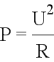求得L₂的电阻，闭合开关S、S₁、S₂，灯泡L₂、滑动变阻器并联，灯泡L₁被短路，滑动变阻器滑片置于中点，阻值为10Ω，根据并联电路的电阻特点求得总电阻，然后利用可求得整个电路产生的热量。
解答：（1）根据灯泡L₁正常发光，可得流经灯泡的电流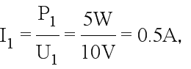灯泡L₁的电阻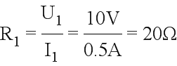，由图可知，只闭合开关S，灯泡L₁与滑动变阻器串联，串联电路中电流处处相等，即电路中的电流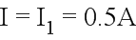，由可得，电源电压
（2）由可得，L₂的电阻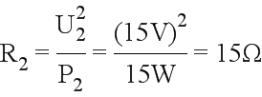，闭合开关S、S₁、S₂，灯泡L₂、滑动变阻器并联，灯泡L₁被短路，滑动变阻器滑片置于中点，根据并联电路的电阻特点可得，总电阻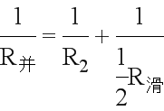，则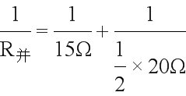，解得R_{并}=6Ω，通电1min整个电路产生的热量：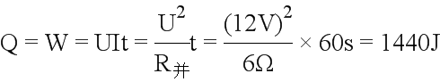。
故答案为：（1）12；（2）1440。
【点睛】本题考查了串联电路和并联电路的特点，以及欧姆定律的计算与应用；关键是开关闭和断开时电路串并联的辨别。
15. 如图甲所示电路，电源电压恒定，R₀为定值电阻，闭合开关S，当滑动变阻器的滑片P从一端移到另一端的过程中，电流表示数I与电压表示数U的关系如图乙所示，则定值电阻R₀的阻值为_____Ω；当滑动变阻器接入电路阻值分别为1/4R和R时，电路消耗的总功率为P₁、P₂，则P₁：P₂=_____。
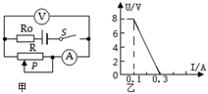
【答案】 (1). 40 (2). 2：1
【解析】分析：由图甲可知，两电阻串联，电压表测滑动变阻器两端的电压，电流表测电路中的电流。当滑动变阻器接入电路中的电阻为0时电路中的电流最大，当滑动变阻器接入电路中的电阻最大时电路中的电流最小，由图像读出电流和电压，根据串联电路的特点和欧姆定律表示出电源的电压，并求出R的最大阻值，利用电源的电压不变得出等式即可求出电源电压，从而定值电阻R₀的阻值；根据滑动变阻器接入电路的电阻求出电流，从而求出总功率之比。
解答：由图甲可知，两电阻串联，电压表测滑动变阻器两端的电压，电流表测电路中的电流。当滑动变阻器接入电路中的电阻为0时，电路中的电流最大，由图乙可知I₁=0.3A，由 可得，电源的电压：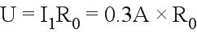，当滑动变阻器接入电路中的电阻最大时，电路中的电流最小，由图乙可知，I₂=0.1A，U₂=8V，则滑动变阻器的最大阻值：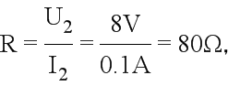因串联电路中总电压等于各分电压之和，所以，电源的电压：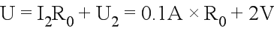，因电源的电压不变，所以，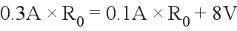，解得：R₀=40Ω，电源的电压：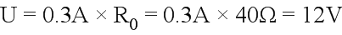；当滑动变阻器接入电路阻值为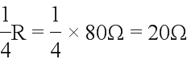时，电路中的电流：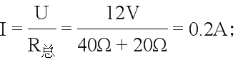当滑动变阻器接入电路阻值为R=80Ω时，电路中的电流：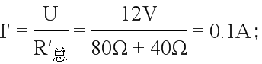根据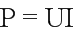可知，电路消耗的总功率之比为：。
故答案为：40；2：1。
【点睛】本题考查了串联电路的特点、欧姆定律的应用以及识图能力，关键是知道滑动变阻器接入电路中的电阻最大时电路中的电流最小、滑动变阻器接入电路中的电阻最小时电路中的电流最大。
三、作图与实验探究
16. 一小球A在水平桌面上匀速向左运动，桌面上放置一平面镜，如图所示是小球A和它在该平面镜中的像A´在某一时刻对应的位置，请作出该平面镜（保留作图痕迹）
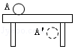
【答案】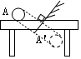
【解析】根据平面镜成像的特点知，像与物关于镜面对称，则镜面位置在AA′的中垂线上。连接AA′，做出AA′的中垂线，即为镜面；如图所示：
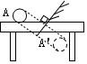
【点睛】此题考查了平面镜成像的特点（物像关于平面镜对称），作图时注意保留作图痕迹，会根据平面镜成像的特点找出平面镜的位置。
17. 如图所示，斜面上的小球被挡板A挡住，请作出小球受到的重力和小球对挡板A的压力示意图。
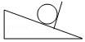
【答案】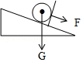
【解析】分析：（1）先根据规则物体的重心在物体的几何中心，确定小球的重心；然后根据重力的方向竖直向下，过重心表示出重力的方向；
（2）压力是接触面受到的力，因此压力的作用点是小球与挡板的接触点，根据压力的方向与接触面垂直的关系，过压力作用点表示出压力的方向即可。
解答：小球所受重力的作用点在小球的球心，方向竖直向下；压力的作用点在小球与挡板的接触点上，方向垂直于挡板向右。分别过重力的作用点和压力的作用点画出重力G和压力F的示意图，如下图所示：
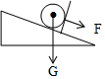
【点睛】画力的示意图的一般步骤为：一画简图二定点，三画线，四画箭，五把力的符号标箭边。按照这个作图步骤，很容易能够画出指定力的示意图。
18. 如图所示，弹簧测力计下悬挂一条形磁体，当开关闭合，弹簧测力计示数变小。请标出电磁铁的S极和用“+”标出电源的正极。
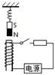
【答案】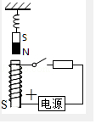
【解析】分析：由题意可知，开关闭合后弹簧测力计的示数减小，则螺线管与条形磁铁应相互排斥，故可知螺线管的上端磁极，则由右手螺旋定则可知线圈的环绕方向。
解答：开关闭合后弹簧测力计的示数减小，即弹簧变短，说明两磁铁相互排斥；则由磁极间的相互作用可知，电磁铁的上端应为N极，下端为S极；由安培定则可知，电流应由电磁铁的下端流入，故电源的左端为正极，如图所示：
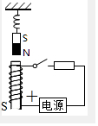
【点睛】该题考查了磁极间的相互作用，以及右手螺旋定则的应用，是一道基础题。
19. 悠悠涪江水孕育了涪江两岸儿女爱动脑筋的小红想知道涪江水的密度究竞有多大，于是她取了一些涪江水，在学校实验室找了下列器材：天平及砝码，量筒（刻度清晰但没有数字），烧杯，铜块（已知它的密度为ρ₁），细线，利用这些器材按下列步骤测出了涪江水的密度，请你帮小红完善实验探究过程：
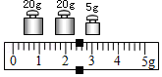
（1）把天平放在水平桌面上，将游码移到零刻度线处，指针偏向分度盘中线左侧，此时应向_____（选填“左”或“右”）调节平衡螺母，使天平横梁平衡。
（2）用天平测出铜块的质量m₁
（3）在量简内倒人适量的涪江水，用细线拴住铜块，将它缓慢慢浸没在量简内的水中并记下水面到达的刻度线A，然后取出铜块。
（4）在烧杯内倒人适量的涪江水，用天平测出水和烧杯的总质量m₂。
（5）_____。（请你写出这一步的操作方法）
（6）用天平测出烧杯内剩余涪江水和烧杯的总质量m₃，砝码和游码位置如图，则m₃=_____g。
（7）计算涪江水的密度，则涪江水密度的表达式为ρ=_____（物理量用符号表示）。根据以上实验方案，小红测出的涪江水密度比真实值_____。（选填“偏大”或“偏小”）
【答案】 (1). 右 (2). 将烧杯中的水倒入量筒中的标记A处 (3). 47.4 (4). 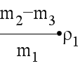 (5). 偏大
【解析】分析：（1）天平使用前的调节：若指针左偏，向右调平衡螺母，使指针指在分度盘的中线处；
（5）根据铜块的体积等于排开水的体积补充步骤；
（6）物体质量等于砝码质量加游码示数；
（7）利用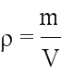表示出涪江水密度；由于取出铜块时带着水，使得体积偏大，根据 判断出密度的偏差。
解答：（1）调节天平横梁平衡时，指针偏向分度盘的左侧，此时应该将平衡螺母向右调节，直到指针指在分度盘的中央；
（5）铜块放入水中排开液体的体积等于铜块的体积，根据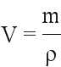表示出物体的体积，也就是排开水的体积，将烧杯中的水倒入量筒中的标记处，烧杯中水减少的质量等于铁块排开水的质量，故用天平测出水和烧杯的总质量m₂后，需要将烧杯中的水倒入量筒中的标记A处；
（6）从图读出剩余涪江水和烧杯的总质量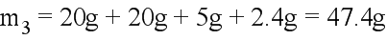；
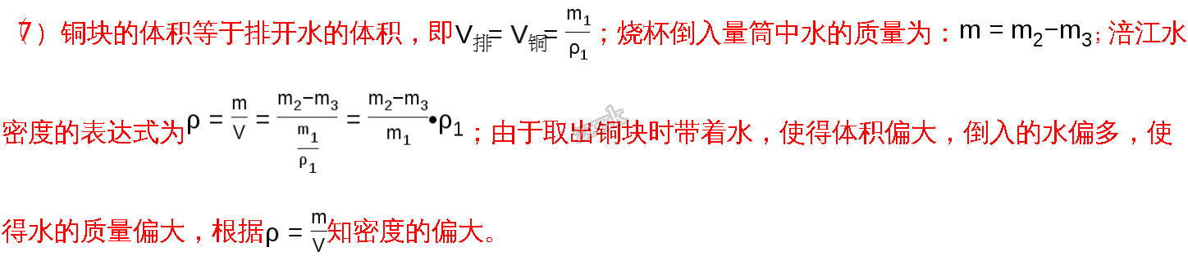学_科_网...学_科_网...学_科_网...学_科_网...学_科_网...学_科_网...学_科_网...学_科_网...
故答案为： (1). 右 (2). 将烧杯中的水倒入量筒中的标记A处 (3). 47.4
(4). (5). 偏大
【点睛】本题考查天平的使用，特殊的方法测量水的密度的计算，其中铜块的体积等于排开水的体积是解题的关键，但学生容易出错。
20. 为了探究小灯泡亮度与实际功率的关系，某校物理兴趣小组设计了如图甲所示的实验电路，标有“2.5V”字样的小灯泡电阻约为10Ω，电源电压6V，可供选用的滑动变阻器有“10Ω 1A”的R₁和“20Ω 1A”的R₂。
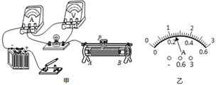
（1）为了完成实验，你认为应该选用的滑动变阻器是_____。（选填“R₁”或“R₂”）
（2）请用笔划线代替导线将图甲的实验电路补充完整_________。（要求：滑动变阻器滑片向右移动时，灯泡变亮）
（3）电路正确连按后，闭合开关，他们发现小灯泡不亮，电流表无示数，电压表指针明显偏转，你认为造成这一﹣现象的原因可能是_____。（选填字母）
A．电流表断路 B．小灯泡短路 C．小灯泡灯丝断了 D．滑动变阻器短路
（4）排除故障后，当滑动变阻器的滑片移到某一位置时，某同学从“0﹣15V”量程的刻度线看出指针停在10V处，若要测量小灯泡的额定功率，应将滑动变阻器的滑片向_____移（选填“左”或“右”）直到小灯泡正常发光，此时电流表的示数如图乙所示，则小灯泡的额定功率是_____W。
（5）根据收集到的实验数据，同学们得出了灯泡亮度与实际功率的关系。在分析论证过程中，勤于思考的小明发现小灯泡在不同亮度下，它两端的电压与电流的比值不一样，你认为其主要原因是_____。
【答案】 (1). R₂ (2). 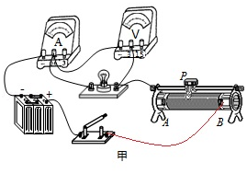 (3). C (4). 右 (5). 0.65 (6). 灯的电阻随温度的升高而变大
【解析】分析：（1）灯的额定电压为2.5V，小灯泡电阻约为10Ω，由欧姆定律求灯的额定电流，当灯正常发光时，由串联电路的规律和欧姆定律求变阻器连入电路中的电阻确定选用的滑动变阻器；
（2）根据滑动变阻器滑片向右移动时，灯泡变亮，确定变阻器的连接与灯串联；
（3）逐一分析每个选项，找出符合题意的答案；
（4）根据电压表大小量程之比为5：1读数，灯在额定电压下正常发光，比较电压表示数与额定电压的大小，根据串联电路电压的规律及分压原理确定滑片移动的方向；根据电流表选用小量程确定分度值读数，根据求灯的功率；
（5）灯的电阻随温度的升高而变大，由欧姆定律分析。
解答：灯的额定电压为2.5V，小灯泡电阻约为10Ω，由欧姆定律，灯的额定电流约为：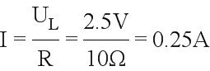，电源电压6V，当灯正常发光时，由串联电路的规律和欧姆定律，变阻器连入电路中的电阻：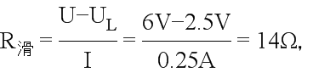选用的滑动变阻器“20Ω 1A”的R₂。
（2）滑动变阻器滑片向右移动时，灯泡变亮，即电流变大，电阻变小，故滑片以右电阻丝连入电路中与灯串联，如下所示：
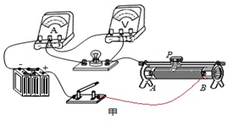
（3）A．若电流表断路，整个电路断路，两表都没有示数，不符合题意；
B．若小灯泡短路，则电压表示数为0，电流表有示数，不符合题意；
C．若小灯泡灯丝断了，小灯泡不亮，电流表无示数，电压表与电源连通测电源电压，电压表指针明显偏转，符合题意；
D．若滑动变阻器短路，电流表有示数，电压表有示数，不符合题意，
故选C；
（4）灯在额定电压下正常发光，排除故障后，当滑动变阻器的滑片移到某一位置时，某同学从“0-15V”量程的刻度线看出指针停在10V处，则对应小量程的2V，小于灯的额定电压2.5V，应增大灯的电压，根据串联电路电压的规律，应减小变阻器的电压，由分压原理，应减小变阻器连入电路中的电阻大小，故滑片向右移动，直到电压表示数为额定电压；此时电流表的示数如图乙所示，电流表选用小量程，分度值为0.02A，电流大小为0.26A，则小灯泡的额定功率是：；
（5）灯的实际功率越大，灯越亮，灯的温度越高，因灯的电阻随温度的升高而变大，故灯丝的电阻越大，由欧姆定律，灯两端的电压与电流的比值即为灯的电阻，故不一样。
故答案为： (1). R₂ (2). (3). C (4). 右 (5). 0.65 (6). 灯的电阻随温度的升高而变大
【点睛】本题探究小灯泡亮度与实际功率的关系，考查器材的选择、电路的连接、故障分析、操作过程及影响电阻大小的因素。
四、计算题
21. 质量为60kg的工人站在水平地面上，用如图装置匀速打捞浸没在长方形水池中的物体，水池底面积为15m²，物体重2000N、体积为0.1m³，物体未露出水面前，此装置机械效率为80%．（不考虑水对物体的阻力、绳重及绳与滑轮间的摩擦）g取10N/kg求：
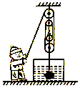
（1）物体浸没在水中受到的浮力；
（2）动滑轮的重力；
（3）若工人双脚与地面的接触面积为500cm²，当他对地面的压强为2×10³Pa时，池底受到水的压强的变化量。
【答案】（1）1000N；（2）250N；（3）50Pa。
【解析】分析：（1）根据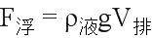可求物体浸没在水中受到的浮力；
（2）不考虑水对物体的阻力、绳重及绳与滑轮间的摩擦，根据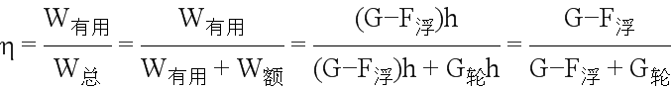，已知装置机械效率为80%，可求动滑轮重；
（3）已知工人的质量，可求工人的重力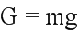；已知工人对地面的压强，根据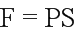可求对地面的压力，根据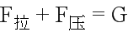可求绳子的拉力，根据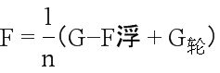可求出浮力的变化量，即可求排开液体的变化量，再根据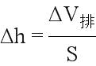求出液体深度的变化量，由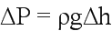可求池底受到水的压强的变化量，
解答：（1）物体浸没在水中受到的浮力：；
（2）不考虑水对物体的阻力、绳重及绳与滑轮间的摩擦，装置机械效率；，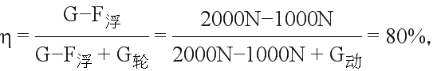解得：G_{动}=250N；
（3）由图可知，n=4，工人的重力，，工人对地面的压力：，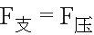，此时绳子对人的拉力：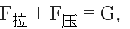 ，此时物体在长方形水池受到的浮力：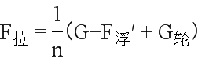，，物体排开液体的体积：由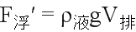′可得，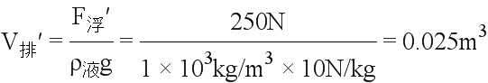，排开液体的变化量：；液体深度的变化量：
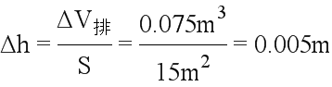，池底受到水的压强的变化量：。
答：（1）物体浸没在水中受到的浮力是1000N；
（2）动滑轮的重力是250N；
（3）若工人双脚与地面的接触面积为500cm²，当他对地面的压强为2×10³Pa时，池底受到水的压强的变化量是50Pa。
【点睛】本题为力学综合题，考查了压强、浮力、机械效率的计算，题目较难。
22. 如图所示电路，电源电压18V恒定不变，小灯泡工标有“12V”的字样，滑动变阻器的规格为“200Ω 1A”，电流表量程“0～0.6A”电压表量程“0～15V”调节滑动变阻器滑片至某一位置时再闭合开关，小灯泡L恰好正常发光，此时电流2s内对小灯泡L做功12J，不考虑温度对电阻的影响。求：
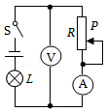
（1）小灯泡L正常发光时的电流；
（2）滑动变阻器接人电路的阻值在什么范围时才能保证电路的安全；
（3）小灯泡L两端电压为何值时，滑动变阻器消耗的功率最大，最大功率是多少？
【答案】（1）0.5A；（2）12Ω～120Ω；（3）3.375W。
【解析】分析：由电路图可知，灯泡L与滑动变阻器R串联，电压表测R两端的电压，电流表测电路中的电流。
（1）灯泡正常发光时的电压和额定电压相等，根据求出小灯泡L正常发光时的电流；
（2）灯泡正常发光时电路中的电流最大，滑动变阻器接入电路中的电阻最小，根据欧姆定律求出电路中的总电阻和灯泡的电阻，利用电阻的串联求出滑动变阻器接入电路中的最小阻值；当电压表的示数最大时滑动变阻器接入电路中的电阻最大，根据串联电路的电压特点灯泡两端的电压，根据串联电路的电流特点和欧姆定律求出电路中的电流，再根据欧姆定律求出变阻器接入电路中的最大阻值，然后得出滑动变阻器接入电路中的阻值范围；
（3）根据串联电路的特点和欧姆定律表示出滑动变阻器消耗的电功率，然后判断出滑动变阻器消耗最大功率时电路中的电流，根据欧姆定律求出此时灯泡两端的电压，利用串联电路的电压特点和求出滑动变阻器消耗的最大功率。
解答：由电路图可知，灯泡L与滑动变阻器R串联，电压表测R两端的电压，电流表测电路中的电流。
（1）灯泡正常发光时的电压U_{L}=12V，t=2s时电流对小灯泡做的功W_{L}=12J，由可得，小灯泡L正常发光时的电流：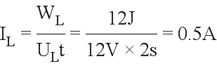；
（2）因串联电路中各处的电流相等，且电流表的量程为0～0.6A，变阻器允许通过的最大电流为1A，所以，电路中的最大电流I_{大}=0.5A，此时滑动变阻器接入电路中的电阻最小，由可得，电路中的总电阻和灯泡的电阻分别为：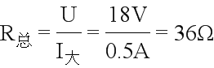，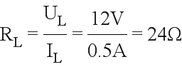，因串联电路中总电阻等于各分电阻之和，所以，滑动变阻器接入电路中的最小阻值：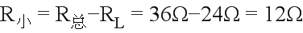，当电压表的示数U_{R}=15V时，滑动变阻器接入电路中的电阻最大，因串联电路中总电压等于各分电压之和，所以，此时灯泡两端的电压：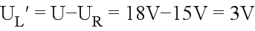，则电路中的最小电流：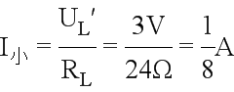，则滑动变阻器接入电路中的最大阻值：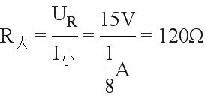，则滑动变阻器接人电路的阻值在12Ω～120Ω的范围时才能保证电路的安全；
（3）滑动变阻器消耗的电功率：当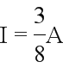时，滑动变阻器消耗的电功率最大，此时灯泡两端的电压：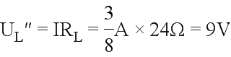，滑动变阻器消耗的最大电功率：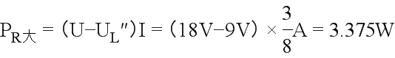。
答：（1）小灯泡L正常发光时的电流为0.5A；
（2）滑动变阻器接入电路的阻值在12Ω～120Ω的范围时才能保证电路的安全；
（3）小灯泡L两端电压为9V时，滑动变阻器消耗的功率最大，最大功率是3.375W。
【点睛】本题考查了串联电路的特点和欧姆定律、电功公式、电功率公式的灵活应用，正确的判断滑动变阻器消耗的最大电功率是关键。

